Уважаемые студенты!
В личном кабинете системы LMS НИУ ВШЭ вам доступна возможность подачи заявки на темы курсовых и выпускных квалификационных работ. Заявки можно подать через специальный модуль «Темы КР/ВКР», расположенный на главной странице:
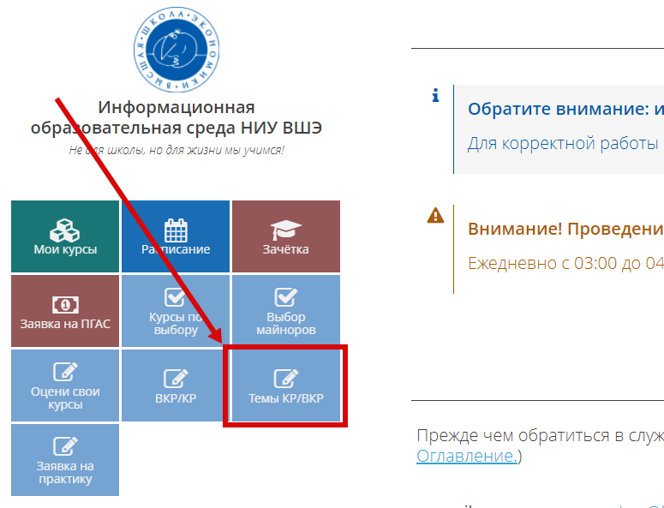
В модуле вам будет доступна информация о типе работы (КР или ВКР), которая назначена в индивидуальном учебном плане:
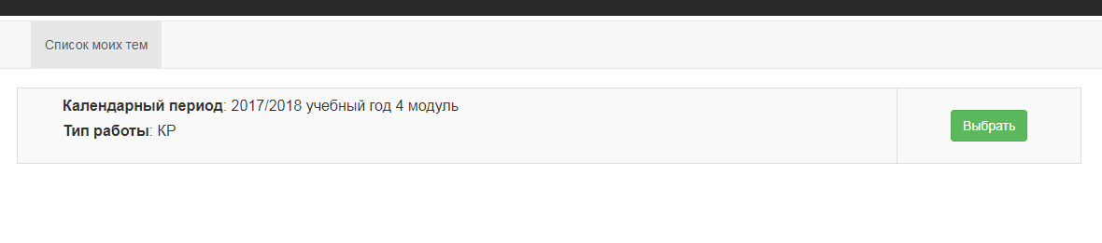
Обратите внимание, при отсутствии записи вам необходимо обратиться к сотрудникам учебного офиса, чтобы они проверили ее наличие в вашем индивидуальном учебном плане.
После выбора соответствующей записи вам будет представлен список КР или ВКР, рекомендованных академическим руководителем для вашей образовательной программы. Карточка темы содержит следующую информацию:
- Название темы на русском языке;
- Название темы на английском языке;
- ФИО и данные руководителя работы;
- Тип работы;
- Язык, на которое руководитель планирует, что будет выполнена работа;
- Максимальное количество студентов, которыми готов руководить преподаватель.

Дополнительно выводится информация о количестве заявок, поданных на указанную тему.
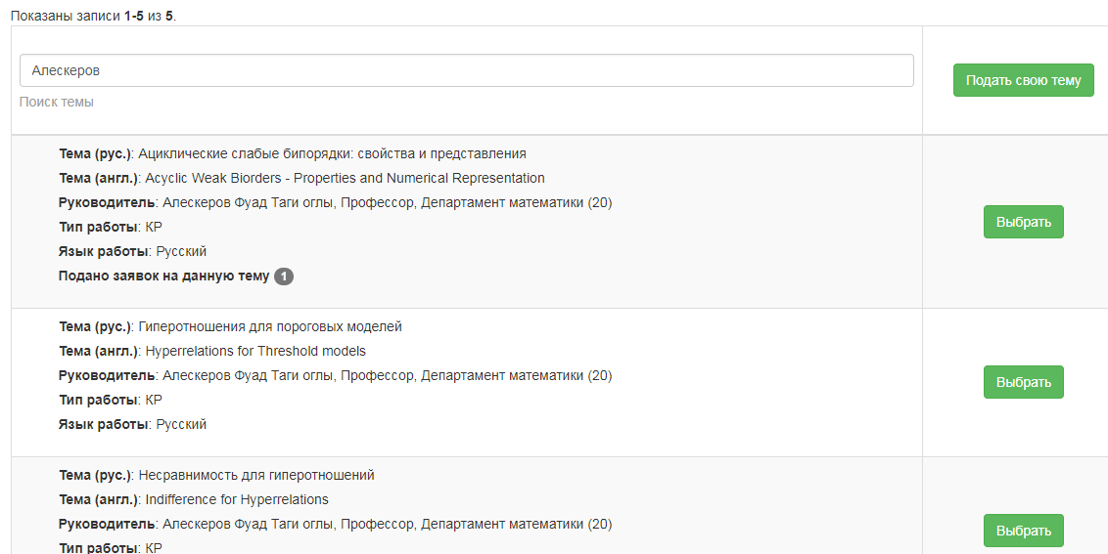
Подача заявки осуществляется путем нажатия на кнопочку «Выбрать», а затем подтвердить выбор темы:
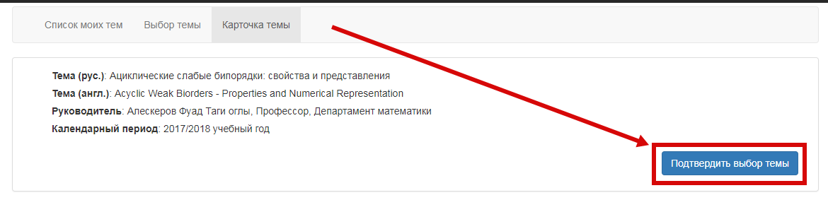
При условии, что в представленном списке нет темы, которая бы вас заинтересовала, и вы планируете предложить свою, то в этом случае необходимо воспользоваться функционалом «Подать свою тему»:
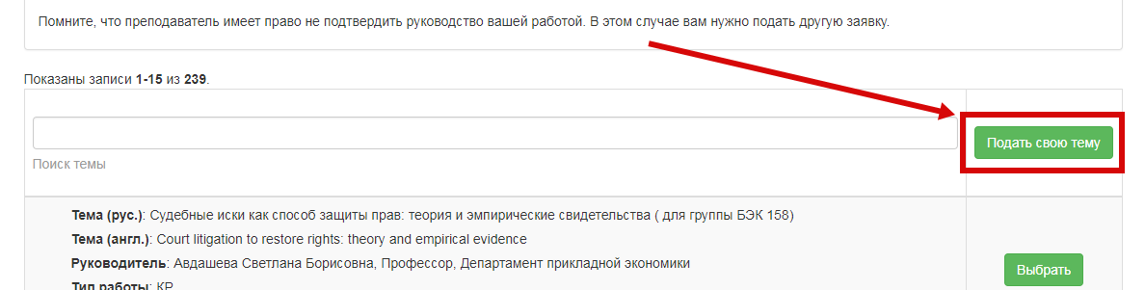
В появившемся окне необходимо заполнить название темы на русском и английском языках, а также выбрать потенциального руководителя, под руководством которого планируете выполнять работу:
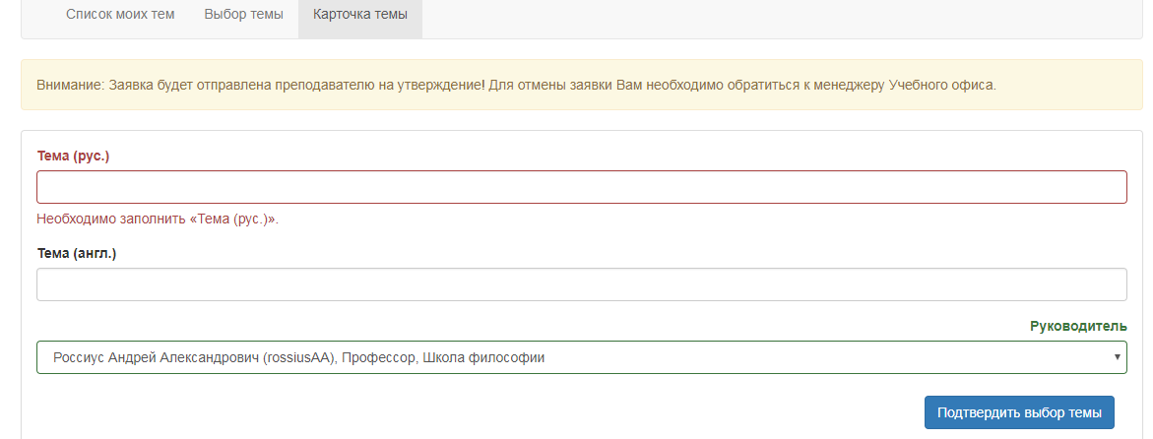
Обращаем внимание, что при достижении лимита заявок, установленного руководителем, система не позволит вам сформировать заявку. Необходимо будет обратиться к руководителю и уточнить, планирует ли он увеличивать набор студентов, а потом уже подавать заявку.
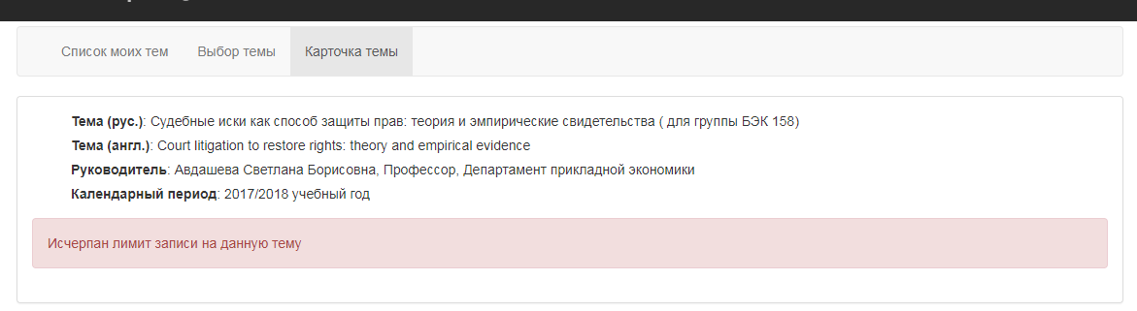
Тема работы может быть скорректирована до момента подтверждения заявки руководителем, что означает его добровольное согласие на руководство вами в рамках написания работы на соответствующую тему.

Обращаем внимание, что поданная заявка не означает автоматического согласия руководителя руководить вами в рамках написания работы на выбранную тему. Руководитель имеет право отклонить заявку с указанием соответствующей причины. В связи с этим рекомендуем использовать различные средства коммуникации с руководителями с целью предварительного обсуждения руководства и тематики планируемой работы.

